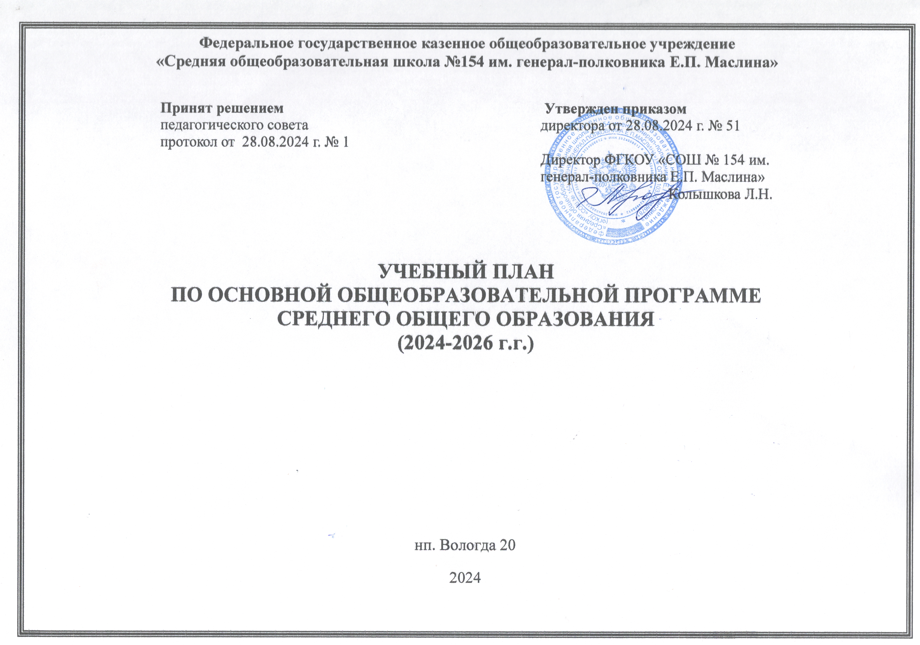

**Учебный план универсального профиля обучения по ФГОС СОО**

|  |  |  |  |  |  |  |
| --- | --- | --- | --- | --- | --- | --- |
| Предметные области | Учебные предметы | Уровень  (Б и У) | Количество часов в неделю | |  | Формы промежуточной аттестации |
| 10 класс | 11 класс (2025-2026 уч.год) | Всего |
| Русский язык и литература | Русский язык | Б | 2 | 2 | 4 | СНО |
| Литература | Б | 3 | 3 | 6 | СНО |
| Иностранные языки | Иностранный язык (английский) | У | 5 | 5 | 10 | СНО |
| Математика и информатика | Алгебра и начала математического анализа | Б | 2 | 3 | 5 | СНО |
| Геометрия | Б | 2 | 1 | 3 | СНО |
| Вероятность и статистика | Б | 1 | 1 | 2 | СНО |
| Информатика | Б | 1 | 1 | 2 | СНО |
| Естественнонаучные предметы | Физика | Б | 2 | 2 | 4 | СНО |
| Химия | Б | 2 | 2 | 4 | СНО |
| Биология | Б | 1 | 1 | 2 | СНО |
| Общественно-научные предметы | История | Б | 2 | 2 | 4 | СНО |
| Обществознание | У | 4 | 4 | 8 | СНО |
| География | Б | 1 | 1 | 2 | СНО |
| Основы безопасности и защиты Родины | Основы безопасности и защиты Родины | Б | 1 | 1 | 2 | СНО |
| Физическая культура | Физическая культура | Б | 2 | 2 | 4 | СНО |
|  | Индивидуальный проект |  | 1 |  | 1 | Защита ИИП |
| Часть, формируемая участниками образовательных отношений | Актуальные вопросы общей биологии | ЭК | 1 | 1 | 2 |  |
| Я сдам ЕГЭ по математике | ЭК |  | 1 | 1 |  |
| Трудные вопросы в органической химии | ЭК | 1 | 1 | 2 |  |
| Максимальная нагрузка |  |  | 34 | 34 | 68 |  |
| За год |  |  | 1156 | 1156 |  |  |
| Итого: за уровень СОО |  |  | 2312 | |  |  |

Используемые сокращения:

Б – базовый, У – углубленный, ЭК – элективный курс

СНО – система накопительной отметки

ИИП –итоговый индивидуальный проект